新 书 推 荐
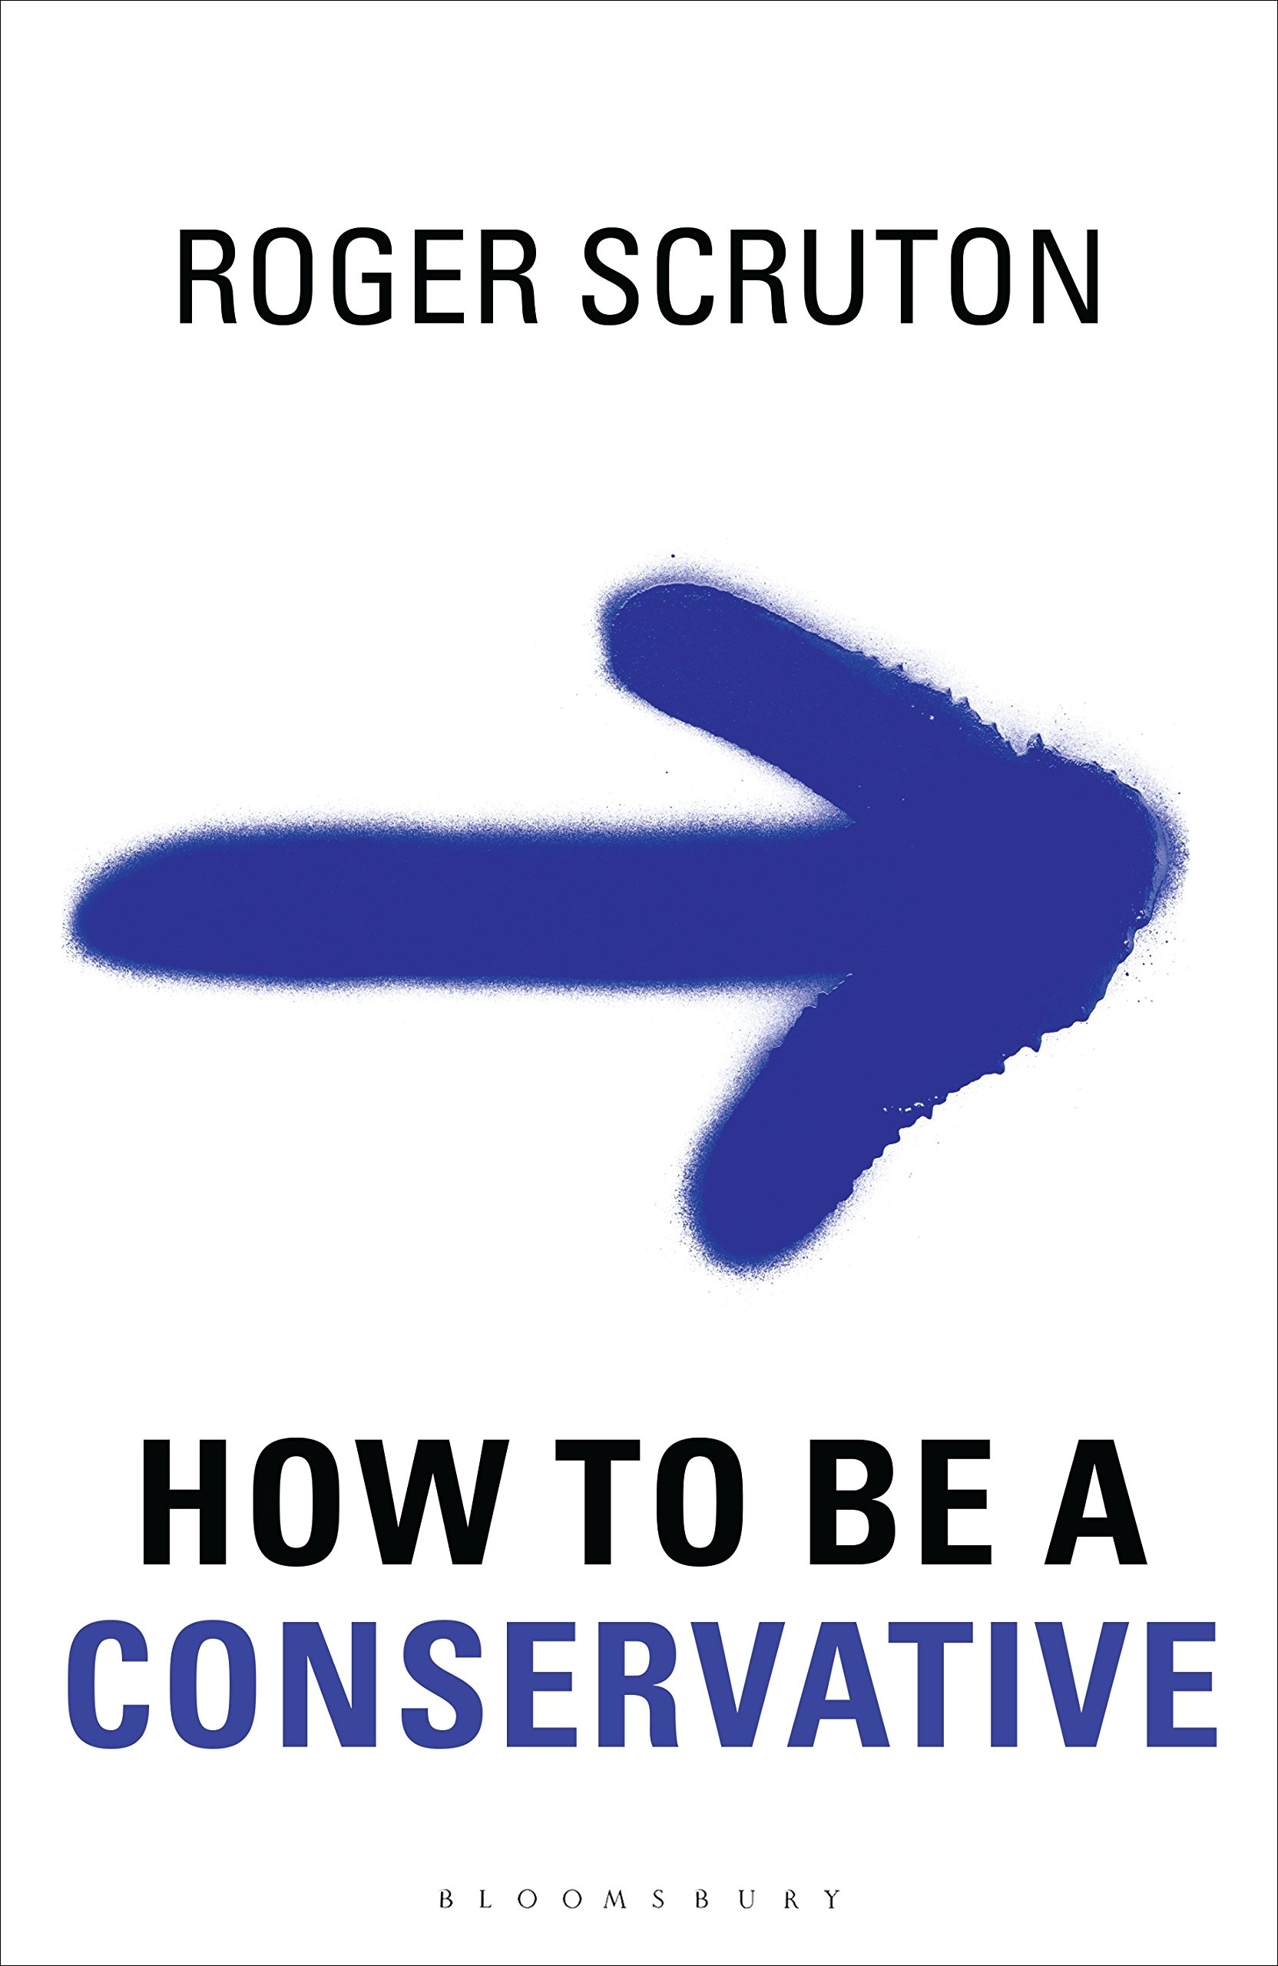
中文书名：《如何成为一个保守派》
英文书名：How to be a Conservative
作 者：Roger Scruton
出 版 社：Bloomsbury Academic
代理公司：ANA
页 数：208页
出版时间：2015年10月
代理地区：中国大陆、台湾
审读资料：电子稿
类 型：社会科学

主旨：著名的哲学家罗杰·斯克鲁登（Roger Scruton）借鉴了他自己作为一个在公共生活中的反主流者的经验，解释了在一个怀疑论时代中的保守主义。

主要特点和亮点
- 右翼、高知名度、果敢聪明的先行作者
- 拥有《泰晤士报》、《每日电讯报》或是《每日邮报》的连载版权
- 记录卓越轨迹的大量畅销书
- 在广播和电视上不断出现的作为权威评论员和辩论者的高知名度作者

内容简介：

在一个对保守主义如此怀疑的时代成为一个保守派意味着什么？在一个我们“推崇的祖先”的文化、宗教和政治遗产被如此习惯性地摒弃的时代，我们如何面对？利用在西方政治中作为支配力量的软性左翼自由主义，保守派现在能够为公共辩论起到什么样的作用，不至于当作纯粹的怀旧情愫所被摒弃？在这本具有鲜明个人色彩的诙谐作品中，知名哲学家罗杰·斯克鲁登解释了如何作为一个保守派而活着，尽管在其他方面存在压力。斯克鲁登借鉴了自己作为一个在公共生活中的反主流文化者的经验，认为人类也许能在缺乏保守展望的情况下存活下去，而这种存活不会变的兴旺。《如何成为一名保守派》不仅仅是当代保守主义的蓝图。它是对老式的行为准则和价值观的一次发自内心的呼吁，这些行为准则和价值观是我们已经削弱的但仍然经久不衰的文明的基石。

作者简介：

罗杰·斯克鲁登（Roger Scruton）教授是剑桥大学耶稣学院的一名毕业生。他现为伦敦大学伯克贝克学院美学教授，也是波士顿大学的教授。他目前是牛津大学的哲学访问教授，也是华盛顿特区伦理与公共政策中心的高级研究员。他出版过大量的书籍，包括一些小说作品，并创作了两部歌剧。他还定期为《泰晤士报》、《每日电讯报》、《旁观者》投稿，还为《新政治家》担任了多年的红酒评论家。

媒体评价：

“罗杰·斯克鲁登是最罕见的：一位一流的真正有理念的哲学家…在现代英国保守主义中为数不多的发出理智权威声音的人之一。 ”
----杰西·诺曼（Jesse Norman），《旁观者》（Spectator）

“罗杰·斯克鲁登是善于推测思索的伟大人物之一。”
----大卫·威利茨（David Willetts），《观点》（Standpoint）

“一本说服力强，而且切中要害的书。”
----费迪南德·芒特（Ferdinand Mount），《老骨头》（The Oldie）

“文笔优雅，发人深思…我很喜欢这本书，特别是它似乎要达成尽可能多的核心思想的方式。两边都有一种净化的效果，等同于吃了酸柠檬冰糕。”
----奈基尔·法恩戴尔（Nigel Farndale），《乡村生活》（Country Life）

谢谢您的阅读！
请将回馈信息发至：俞晓宁（Winnie Yu）
安德鲁﹒纳伯格联合国际有限公司北京代表处
北京市海淀区中关村大街甲59号中国人民大学文化大厦1705室, 邮编：100872
电话：010-88810959
传真：010-82504200
Email: winnie@nurnberg.com.cn
网址：www.nurnberg.com.cn
微博：http://weibo.com/nurnberg
豆瓣小站：http://site.douban.com/110577/

